K
O
N
Z
E
P
T
I
O
N

Johannes-Kindergarten Johannesplatz 4 89231 Neu-Ulm

Kirchengemeinde St. Johann Baptist

Vorwort des Trägers

Vorwort

In jener Stunde kamen die Jünger zu Jesus und fragten: Wer ist im Himmelreich der Größte?

Da rief er ein Kind herbei, stellte es in ihre Mitte und sagte: Amen, das sage ich euch: Wenn ihr nicht umkehrt und wie die Kinder werdet, könnt ihr nicht in das Himmelreich kommen.

Wer so klein sein kann wie dieses Kind, der ist im Himmelreich der Größte.

Und wer ein solches Kind um meinetwillen aufnimmt, der nimmt mich auf.

Matthäus - Evangelium - Kap. 18,1-5
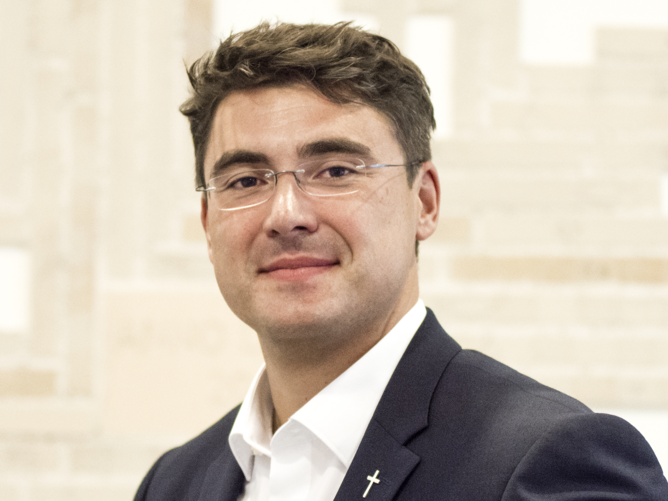
Liebe Eltern,

was ist der Sinn einer katholischen Kindertagesstätte? Die Kinder pädagogisch Qualität voll zu betreuen? Ihnen christliche Werte zu vermitteln? Sie möglichst früh zu fördern und ihre Chancen im späteren Berufsleben zu erhöhen? Die Eltern in ihrem Alltag zum Unterstützen und zu entlasten?

Sicher gehört das alles auch zu den Aufgaben unserer Kita. Aber im Zentrum stehen die Kinder. Nicht etwas, was die Kinder lernen sollen, nicht etwas was sie später können sollen. Nicht unsere Vorstellung, wie die Kinder sein sollen, sondern die Kinder!

Mich fasziniert immer wieder das Wort Jesu: „Wenn ihr nicht werdet wie die Kinder…“ Nicht die Kinder sollen so werden wie wir Erwachsenen, die sich manchmal schon für perfekt halten, sondern wir sollen etwas von den Kindern lernen.

Das bedeutet für mich auch, dass ein Mensch seinen Wert nicht dadurch erhält, dass er funktioniert. Nicht dadurch, dass er irgendwelche Erwartungen erfüllt. Nicht durch die Fähigkeiten und Qualifikationen die er erlernt hat und nicht durch die Herkunft oder Hautfarbe mit der er geboren worden ist. Der Wert eines Menschen liegt in ihm selbst. Die Kirche ist überzeugt, dass der Mensch nicht ein Zufallsprodukt ist, sondern dass er von Gott gewollt und geliebt ist. Jeder einzelne einzigartig und kostbar.

Dieses Christliche Menschenbild steht ist die Grundlage unserer Arbeit mit und für die Kinder. Sie sollen in unserem Johanneskindergarten spüren, dass sie kostbar und geliebt sind. So sollen sie lernen, auch einander und anderen respektvoll und wertschätzend zu begegnen. Sie sollen den Freiraum erhalten, ihre Talente und Begabungen zu entdecken und werden in ihren Fähigkeiten gefördert, ohne dabei in die Vorstellungen anderer gepresst zu werden und ohne die Frage im Hinterkopf: Was fördert einmal das Bruttoinlandsprodukt.

Die vorliegende Konzeption soll Sie, liebe Eltern, über alle Rahmenbedingungen, Konzepte und Methoden informieren, anhand derer wir versuchen, dieses Ideal möglichst gut umzusetzen.

Ich danke der Kindergartenleitung und allen Mitarbeitern herzlich für ihr großes Engagement und ihren unverzichtbaren Dienst für unsere Kinder und unsere Familien.

Karl Klein
Stadtpfarrer

Inhaltsverzeichnis

Vorwort des Trägers

- Gesetzliche Grundlage 1
  - Schutzkonzept

- Schwerpunkt Sprache
  - Möglichkeiten der Sprachförderung 3
2.2. Vorkurs an der Grundschule 4
2.3. Vorschulkinder

- Inklusion 5

- Pädagogischer Ansatz
  - Bayrischer Bildungs- und Erziehungsplan 6
  - Ziele – Basiskompetenzen 6
  - Umsetzung in unserer Pädagogischen Arbeit 8
  - Bildungs-und Erziehungsbereiche in unserem Kindergarten 11

- Team
  - Zusammenarbeit im Team 15
  - Fortbildungen 16

- Elternarbeit
  - Ziele 17
  - Zusammenarbeit mit den Eltern 17
  - Elterngespräche 18
  - Elternbeirat 18

- Vernetzung nach außen
  - Zusammenarbeit mit anderen Einrichtungen 19
  - Fachberatung 20
  - Adressen von Fördereinrichtungen 20
- Öffentlichkeitsarbeit im Johanneskindergarten 22
- Danksagung und Nachwort 23

__________ Johannes-Kindergarten ____________________________

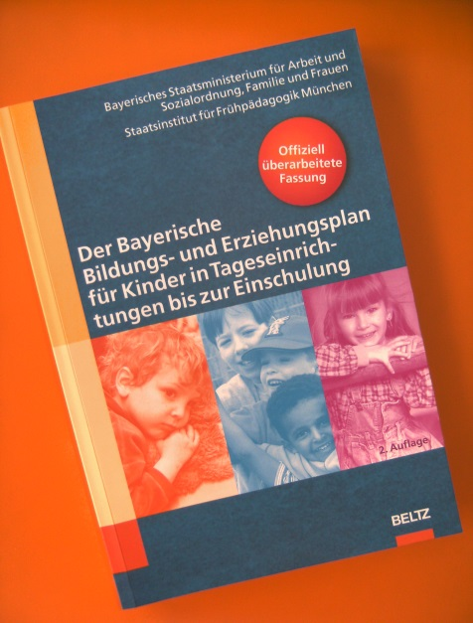
1. Gesetzliche Grundlagen

1.Gesetzliche Grundlage

1. Gesetzliche Grundlagen.

Die Gesetzliche Grundlage ist das Bayrische Kinderbildungs- und Betreuungsgesetz (BayKiBiG). In der Ausführungsverordnung zum BayKiBiG sind die Bildungs- und Erziehungsziele formuliert. Diese sind für alle Kindertagesstätten die eine Öffentliche Förderung erhalten verbindlich. Das Bayrische Kinderbildungs- und Betreuungsgesetz hat die optimale Förderung der Kinder, entsprechend ihren Bildungsbedürfnissen zum Ziel.

1.1 Schutzkonzept
Der Kindergarten ist nicht nur zur Förderung der Kinder beauftragt. Er hat auch einen Sorge- und Schutzauftrag nach Art. 9a BayKiBiG. Hier geht es um die Sorge, das Wohlergehen und die Entwicklung eines jeden Kindes. Auch das SGBV III § 8a gibt dem Kindergarten einen Schutzauftrag bei Gefährdung des Kindeswohls.
Wir haben daraufhin ein Schutzkonzept entwickelt.
- Wir nehmen die Kinder und Eltern ernst, hören ihnen zu und geben ihnen Raum und Zeit für ihre Anregungen, Themen und Bedürfnisse.
- Wir sind flexibel in der Raumgestaltung und passen diese an die Bedürfnisse der Kinder an.
- Wir beziehen die Kinder aktiv in die Gestaltung des pädagogischen Erziehungsalltags mit ein.
- Wir geben den Eltern die Möglichkeit, sich auf vielfältige Art und Weise zu beteiligen.
- Wir haben klare Regeln und Strukturen, an die wir uns halten.
- Wir respektieren die individuellen Grenzen aller Personen, die unsere Einrichtung besuchen.
- Wir machen die Kinder stark für das Leben.

__________ Johannes-Kindergarten ____________________________ 1

1.Gesetzliche Grundlage

Um eine Gefährdung des Kindes auszuschließen sind sehr genaue Beobachtungen und Dokumentationen der Beobachtungen nötig, ebenso wie die Gespräche mit den Erziehungsberechtigten zu Klärung der Beobachtung und besprechen der weiteren Schritte.

__________ Johannes-Kindergarten ____________________________ 2
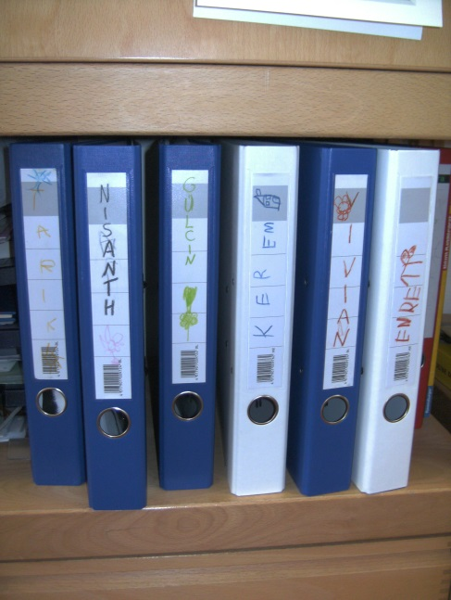

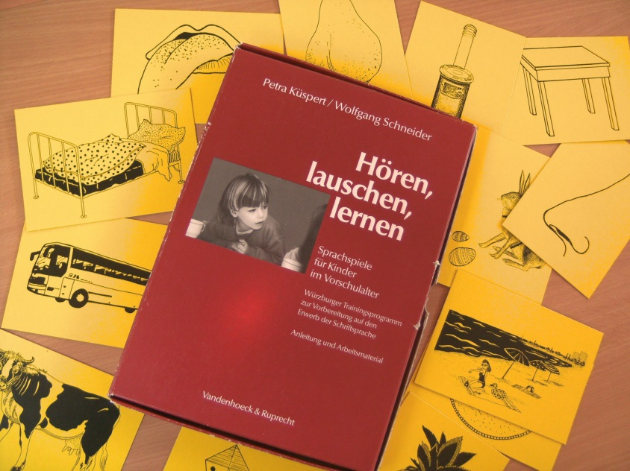

2. Schwerpunkt Sprache

2. Schwerpunkt Sprache

2. Schwerpunkt Sprache

Die Mehrzahl unserer Kinder lernen Deutsch als Zweitsprache kennen. Wir empfangen die Kinder mit ihren jeweiligen Sprachkenntnissen und fördern sie individuell nach unseren Möglichkeiten.

  - Möglichkeiten der Sprachförderung

Die gezielte Förderung geschieht beim täglichen miteinander sprechen, sich wiederholenden Formulierungen und Ritualen, Fingerspielen, Liedern, Bilderbuchbetrachtungen und Reimen.
Bei Tischspielen, die den Kindern Sprechanreize geben z.B. Memory, Farben- und Formenspiele.

In Zusammenarbeit mit dem Familienzentrum Neu-Ulm kommt alle zwei Wochen eine Lesepatin zu den Kindern. In Kleingruppen betrachtet sie Bilderbücher und regt sie zu aktivem Sprechen an, so dass die Kinder hierbei sprachlich gefördert werden.

__________ Johannes-Kindergarten _____________________________ 3
2. Schwerpunkt Sprache

  - Vorkurs an der Grundschule
Bestimmte Vorschulkinder haben die Möglichkeit, einmal wöchentlich, den Vorkurs an der Grundschule Stadtmitte zu besuchen.
Durch Beobachtung und bearbeiten eines Spracherhebungsbogens, ermitteln wir die Kinder, die am Vorkurs teilnehmen. Die letztendliche Entscheidung liegt bei der Grundschule.
Eine Lehrkraft fördert dort spielerisch die Sprache der Kinder.

Der Vorkurs der Grundschule und der Alltag im Kindergarten bilden somit eine Einheit. Durch diese Zusammenarbeit der beiden Institutionen möchten wir erreichen, dass den Kindern ein guter Start in der Schule gelingt.

____________ Johannes-Kindergarten ______________________________ 4

2. Schwerpunkt Sprache
2. Schwerpunkt Sprache

3. Inklusion

3. Inklusion

In unserem Kindergarten kann jeder verschieden sein! Unser inklusiver Leitgedanke spiegelt sich im täglichen Leben, in unseren Herzen und in unserer Gruppenstruktur wider.
Uns ist wichtig allen Kindern gemeinsame und gleichberechtigte Entwicklungschancen zu bieten. Wir ermöglichen allen Kindern die Teilhabe am täglichen Leben.
Die Kinder lernen im Kindergarten voneinander und miteinander. Dieses Lernen im sozialen Umgang ist Förderung für alle Kinder. Wir respektieren die individuelle Lerngeschwindigkeit jedes einzelnen Kindes.
Die Förderung der Kinder mit besonderen Bedürfnissen, betrachten wir nicht, als isolierte Handlung durch die Inklusionsfachkräfte, sondern sehen es als Aufgabe aller pädagogischen Fachkräfte, alle Kinder teilhaben zu lassen.
Alle Kinder, Eltern und pädagogische Fachkräfte, des Kindergartens, sollen Inklusion als selbstverständliches Miteinander erleben und eventuell vorhandene Barrieren oder Vorurteile abbauen.

- 1. Inklusionsgruppe

Ab September 2021 wird in unserer Einrichtung eine Inklusionsgruppe eröffnet. In diese gehen fünf Inklusionskinder und zehn Regelkinder.

Viele Kinder mit besonderen Bedürfnissen sind beim Besuch einer Regelgruppe, mit ca. 25 Kinder überfordert, da sehr viele verschiedene Reize auf sie einströmen. In einer Gruppe mit weniger Kindern, können sich diese oft besser eingewöhnen und entfalten. Um den Kindern Sicherheit im Alltag zu bieten, sind klare, verständliche Regeln und Strukturen wichtig. Wir arbeiten eng mit Therapeuten (Logopäden, Ergotherapeuten, usw.) zusammen, um die Kinder bestmöglich zu unterstützen.

In den anderen beiden Gruppen wird, wie bisher, Einzelinklusion durchgeführt.

__________ Johannes-Kindergarten _____________________________ 5
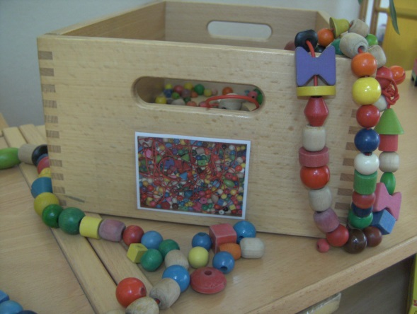

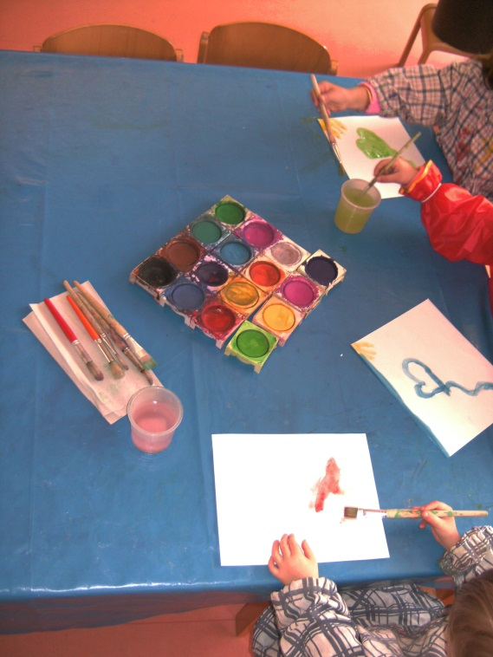

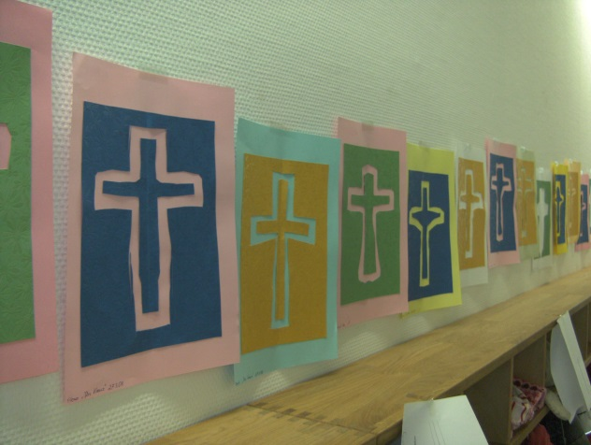

4. Pädagogischer Ansatz

4. Pädagogischer Ansatz
- Pädagogischer Ansatz

  - Bayrischer Bildungs- und Erziehungsplan

Unsere pädagogische Arbeit orientiert sich am BEP (Bayerischer
Bildungs- und Erziehungsplan)
An der persönlichen Entwicklung jedes einzelnen Kindes richtet sich unsere Pädagogik aus: „Wir holen es dort ab wo es steht!“ Durch regelmäßige Beobachtungen, überprüfen von Entwicklungsständen und ständiger Austausch im Gruppenteam bzw. in der Teamsitzung.

  - Ziele und Basiskompetenzen
Personale Kompetenz:
● Selbstwahrnehmung
Dem Kind durch Wertschätzung und einer stabilen Beziehung das Gefühl geben „etwas Wert“ zu sein

● Handlungs- Kompetenz
Selbstständigkeit, etwas selber tun wollen und feststellen, ob es gut war.

● Geistige Kompetenz
Selber eigene Lösungen von Problemen und Aufgaben finden, Konzentration, Denkfähigkeit, Phantasie und Kreativität.

● Körperliche Kompetenz
Grob- und Feinmotorik, Gesundheit und körperliches Wohlbefinden. Eigene Körperwahrnehmung unterstützen, Hygiene Erziehung (z.B. Hände waschen…)
__________ Johannes-Kindergarten ____________________________ 6
4. Pädagogischer Ansatz

Kompetenzen zum Handeln in sozialem Kontext:

● Soziale Kompetenzen
Kommunikationsfähigkeit, gute Beziehung zu Erwachsenen und Kindern aufbauen, Konfliktmanagement (abwarten können, sich an Regeln halten und damit auseinandersetzen. Bei Konflikten selbständig Lösungen finden.)

● Entwicklung von Werten und Orientierungskompetenz
Feinfühlig und die Andersheit anderer annehmen/achten, Solidarität, die religiösen/christlichen Werte kennenlernen und ausleben dürfen. Umgang, Wertschätzung der vorhandenen Spielmaterialien.

● Fähigkeit und Bereitschaft zur Verantwortungsübernahme
Verantwortung für das eigene Handeln gegenüber den Menschen, Natur und Umwelt.

Lernmethodische Kompetenz
● „Lernen wie man lernt“ z.B. angefangene Arbeiten zu Ende bringen.
Gelerntes Wissen weitergeben und fähig sein, dieses Wissen auf andere Lebensbereiche zu übertragen.

Kompetenter Umgang mit Veränderung und Belastung

● Frustrationstoleranz z.B. mit eigenen Gefühlen umgehen können, Niederlagen verkraften, Gefahren zu erkennen und richtig zu reagieren.

- Resilienz (Widerstandsfähigkeit): Die Kinder in ihrer Persönlichkeit zu stärken, damit Rückschläge oder schwierige Lebensumstände gut verarbeitet und bewältigt werden können.

_________ Johannes-Kindergarten ____________________________ 7
4. Pädagogischer Ansatz

4.3 Umsetzung in unsere pädagogische Arbeit
Personale Kompetenz
● Im Kindergarten-Alltag bestätigen wir das Kind durch Lob und Wertschätzung in seinem „Tun“.

● Durch feste Rituale und Regeln (z.B. Morgenkreis, Geburtstagsfeiern, vor dem Essen beten) erhält das Kind genügend Sicherheit sich zu einer selbstständigen und selbstbewussten Persönlichkeit zu entwickeln.

● Wir nehmen die Belange des Kindes durch aktives Zuhören auf und bestärken es zu eigenen Findung von Konfliktlösungen.

● Unser vielfältiges Spielmaterial fördert z.B. die Konzentration (Memory), Phantasie (Puppenecke), Kreativität (Maltisch), Denkfähigkeit (Lieder/Spiele/ Reime) u.v.m.

● Durch tägliches in den Garten gehen und durch regelmäßige Turnstunden und Bewegungsspiele, fördern wir das Kind in seiner Grobmotorik.

● Beim Schneiden, Falten, Malen, Basteln, Steckspielen, Webrahmen u.s.w. können die Kinder sich in ihrer Feinmotorik üben.

● Sie üben beim Abstimmen demokratisches Verhalten

_________ Johannes-Kindergarten ____________________________ 8

4. Pädagogischer Ansatz

- Portfolio
Jedes Kind hat seinen eigenen Ordner. In diesem werden Ereignisse, Erzählungen, Fotos, Zeichnungen der Kinder, mit den Kindern zusammen festgehalten. Der Ordner darf nur mit Zustimmung der Kinder angeschaut werden. Die Kinder erfahren hier eine Wertschätzung ihrer Arbeiten und können sich positive, wie auch negative Erlebnisse in Erinnerung rufen. Er ist eine schöne Dokumentation eines Lebensabschnittes.

- Warmes Essen
Für alle Kinder, die unsere Einrichtung besuchen, gibt es die Möglichkeit, ein warmes Mittagessen zu bestellen.
Das Essen wird für die Kinder in Schüsseln und Behältern auf dem Tisch bereitgestellt, so dass jedes Kind selbst entscheidet wie viel es auf seinem Teller hat und essen möchte. Die Erzieher/innen versuchen die Kinder zu motivieren, etwas zu probieren, wenn ein Kind dies nicht möchte, ist dies völlig in Ordnung.

- Schlafen
Der Kindergartenalltag kann für die Kinder anstrengend sein, die vielen anderen Kinder, Reize, die Lautstärke usw. Daher ist es für uns wichtig, den Kindern Raum zur Entspannung bzw. das Angebot eines Mittagsschlafes zu ermöglichen.

● Wir unterstützen durch Nachfragen die Kinder bei Problemen selbst Lösungen zu finden, sich in andere Kinder hinein zu versetzen (Empathie) und den anderen zu respektieren.

● Wir führen und begleiten die Kinder durch den christlichen Jahreskreis und vermitteln ihnen christliche Werte wie z.B. teilen – St. Martin.
______ Johannes-Kindergarten ____________________________ 9
4. Pädagogischer Ansatz

● Wir sind ein Kindergarten mit Familien aus vielen verschiedenen Nationen. Daher ist es uns wichtig, dass wir uns gegenseitig alle so annehmen, wie wir sind.

● Bei unterschiedlichen Gelegenheiten geben wir dem Kind die Möglichkeit sich in Kommunikation zu üben, z.B. Bilderbuchbetrachtung, geführte Gespräche, Kinderkonferenzen, Freispiel.

Lernmethodische Kompetenzen

● Das „Spiel“ im Kindergarten ist für das Kind eine Vorstufe zum Lernen in der Schule. Zum Beispiel in der Bauecke: Wenn die Kinder Türme bauen und diese aufgrund zu großer Höhe umfallen, lernen die Kinder physikalische Gesetzte (Stabilität) kennen. Durch gemeinsames bauen und ausprobieren erlernen sie, worauf sie künftig beim Turmbau achten müssen. Somit haben sie vorhandenes Wissen durch neue Erkenntnisse hinzugelernt.

● Das Lernen geschieht bei uns Ganzheitlich, mit allen Sinnen. Durch ständige Wiederholung der Angebote verfestigt sich “neu Gelerntes“. Mit viel Freude der Kinder wird dies spielerisch umgesetzt.

Kompetenter Umgang mit Veränderungen

● Das Kind ist oft vielfältigen Veränderungen ausgesetzt wie z.B. familiäre Veränderungen (Geburt eines Geschwisterkindes, Scheidung, Trennung, Tod, Wohnortwechsel, Armut, eigene Erkrankungen oder Behinderungen, Arbeitslosigkeit der Eltern).
__________ Johannes-Kindergarten ____________________________ 10
4. Pädagogischer Ansatz

● Wir versuchen den Kindern eine sichere Säule zu sein, und sie zu unterstützen, damit sie mit Veränderungen, Ängsten, Belastungen usw. besser umgehen können

4.4 Bildungs- und Erziehungsbereiche in unserem Kindergarten

Umwelt

Wir organisieren kleine Ausflüge, unternehmen Spaziergänge z.B. ins Glacis, in die Friedrichsau usw. und starten Projekte mit verschiedenen Themen, z.B. Mülltrennung, Basteln mit Naturmaterialien usw.

Werteorientierung, Religiösität

Der christliche Jahreskreis begleitet uns das ganze Kindergartenjahr (Erntedank, St. Martin, Weihnachten, Fastenzeit, Ostern ...) Wir bringen religiöse Inhalte in unserem Alltag mit ein, z.B. Beten vor dem Essen, religiöse Lieder und Geschichten.

Sprache und Literatur

Mit Bilderbücher, Rollenspiele und Memory werden spielerisch die sprachlichen Fähigkeiten gefördert. Die Kinder lernen von abstrakten nicht bildhaften Dingen z.B. Urlaub und Erlebnissen zu erzählen und aktiv zu zuhören (LIteracy). Unsere Kinder bestimmen selbständig bei Kinderkonferenzen.

__________ Johannes-Kindergarten ____________________________ 11

4. Pädagogischer Ansatz

Emotionalität, soziale Beziehungen und Konflikte

In verschiedenen Aktionsecken (Bau-, Puppen- und Kuschelecken) können die Kinder sich im Spiel in verschiedene Rollen hineinversetzen und somit wird ihr Sozialverhalten gestärkt.
Empathie entwickeln, eigene Gefühle wahrnehmen und deuten, kennenlernen und benennen, Konfliktlösungen finden, Beziehungen aufbauen und pflegen, eigene Persönlichkeit (im Rahmen) ausleben, Hilfsbereitschaft lernen und zeigen.

Mathematik

In verschieden Spielsituationen lernen die Kinder Formen und Farben, sowie zählen. Speziell für unsere Vorschulkinder haben wir Arbeitsblätter mit Zahlen und Formen, die sie selbständig erarbeiten können. Im Stuhlkreis dürfen die Kinder, die anwesenden Kinder zählen und erfahren wie viele Kinder fehlen. Durch vergleichen wie hoch ist mein Stapel beim Memory. Beim Abwiegen von Lebensmittel erfahren sie Mengenbegriffe.

Musik

Mit Reimen, Singen und Tanz erfahren die Kinder Rhythmus und Musik. Mit körpereigenen Instrumenten (klatschen, stampfen, schnalzen...) und Orff-Instrumenten begleiten sie die Lieder.

____________ Johannes-Kindergarten ____________________________ 12

4. Pädagogischer Ansatz

Ästhetik, Kunst und Kultur

Am Maltisch können die Kinder selbständig ihre Kreativität und Phantasie (mit kleben, schneiden, malen mit verschiedenen Materialien...) ausleben. Zusätzlich werden im Freispiel auch von den Mitarbeitern unterschiedliche Techniken im Mal- und Bastelbereich gezeigt und umgesetzt. Vielseitigkeit kennen lernen durch verschiedene Materialien und Gestaltungsanregungen durch andere Kinder.

Naturwissenschaften und Technik

Mit kleinen, spannenden Alltagsexperimenten versuchen wir den Kindern erste Erfahrungen mit den Naturgesetzen zu ermöglichen (z.B. „Was schwimmt, was schwimmt nicht?“) und beobachten die Jahreszeiten im Wandel.

Bewegung, Rhythmik, Tanz und Sport

Einmal in der Woche hat jede Gruppe ihren festen Turntag. Am Nachmittag wird die Turnhalle oft als Bewegungsbaustelle oder für andere Bewegungsangebote genutzt. Nicht nur der Turnraum wird zum Turnen benutzt, sondern auch der Garten. Auch durch Spaziergänge können die Kinder ihrem Bewegungsbedürfnis nachkommen.

____________ Johannes-Kindergarten ____________________________ 13

4. Pädagogischer Ansatz

Gesundheit

Wichtige Grundlagen der Hygiene werden den Kindern vermittelt durch z.B. Hände waschen vor dem Essen. Bei der Mittagessensbestellung achten wir auf abwechslungsreiche, ausgewogene und gesunde Ernährung.
Der Kindergarten nimmt am Schulobstprogramm teil, d.h. wir bekommen alle zwei Wochen, für jede Gruppe, einen Korb mit verschiedenen Obst- und Gemüsesorten, die den Kindern angeboten werden.
Einmal im Jahr besucht uns die Zahnärztin, die mit den Kindern die Pflege der Zähne und die Gesunderhaltung der Zähne zeigt.

Informations- und Kommunikationstechnik, Medien

Durch Sachgespräche, Bilderbücher und CD´s kommen unsere Kinder mit Medien in Berührung.

__________ Johannes-Kindergarten ____________________________ 14

5. Team

5. Team

5.Team
  - Zusammenarbeit im Team

Leitsatz: „Anders sein zu akzeptieren und wertzuschätzen“

Ein gutes Miteinander im Team ist für uns von großer Bedeutung. Offenheit, Ehrlichkeit, Kooperationsfähigkeit und Konfliktfähigkeit ermöglichen uns einen lebendigen Austausch.
Unsere gegenseitige Wertschätzung wirkt sich positiv auf das Arbeitsklima und den Umgang mit den Kindern aus. Deshalb gilt für uns:

Team heißt ins Gespräch kommen!

Gute Entscheidungen und Planungen werden möglich:

● durch regelmäßig stattfindende Teamsitzungen und Besprechungen im Kleinteam
● jeden Tag treffen wir uns morgens zu einer kurzen Besprechung.
● jedes neue Kindergartenjahr beginnt mit unserem Planungstag.
● regelmäßig wird unser Team in Erster-Hilfe geschult

________Johannes-Kindergarten ____________________________ 15
5. Team

  - Fortbildung

Durch regelmäßige Teilnahme an Fort- und Weiterbildung stellen wir eine hohe Qualität der pädagogischen Arbeit sicher.
Für Mitarbeiter/innen besteht die Möglichkeit eine Zusatzqualifikation zu erwerben.

________ Johannes-Kindergarten ____________________________ 16

6. Elternarbeit

6. Elternarbeit

- Elternarbeit
6.1 Ziele der Elternarbeit
Eines unserer wichtigsten Ziele ist es, mit den Eltern in erziehungspartnerschaftlichen Kontakt zu treten.
Der Austausch mit den Eltern ist für uns von großer Bedeutung, damit wir die Kinder in Ihrer Entwicklung besser verstehen können um unsere pädagogische Arbeit darauf abzustimmen.
Wir nehmen Anliegen der Eltern ernst und freuen uns auf einen gemeinsamen Weg mit.

  - Zusammenarbeit mit den Eltern

6.2 Zusammenarbeit mit den Eltern

Findet bei uns in unterschiedlicher Weise statt:

● Gespräche nach Wunsch und Bedarf (Elternsprechzeit)
● Entwicklungsgespräche
● Tür und Angelgespräche
● Infotafeln
● Elternabende
● Elternbeirat
● Feste/Feiern mit den Eltern
● Infonachmittag für die neuen Eltern
● Kita-App

_________ Johannes-Kindergarten ____________________________ 17
6. Elternarbeit

  - Elterngespräche

Es gibt zwei unterschiedliche Arten von Elterngesprächen.

Tür und Angelgespräche
Diese finden bei uns meistens beim Bringen oder Abholen der Kinder statt.
Dabei werden kleine Begebenheiten angesprochen, die das Kind, Eltern oder den Kindergartenalltag betreffen.

Elternsprechzeit/ Entwicklungsgespräche
Ist eine Zeit, die von Eltern oder Erzieherinnen gewünscht wird.
Bei diesem Gespräch wird vor allem über Beobachtungen am Kind und dessen Entwicklung gesprochen.

  - Elternbeirat

Aufgrund des Bayerischen Bildungsplanes wählen die Eltern einen Elternbeirat.
Unser Elternbeirat wird im Oktober jedes neuen Kindergartenjahres an bestimmten Wahltagen gewählt. Der Elternbeirat im Kindergarten ist die Vertretung der Eltern. Die Amtszeit beträgt in der Regel 1 Jahr. Die Aufgabe des Elternbeirates ist es die Erziehungsarbeit zu unterstützen und die Zusammenarbeit zwischen Kindergarten, Eltern und Träger zu fördern. Auch sollten Sie Wünsche, Anregungen und Vorschläge der Eltern entgegennehmen und dem Träger oder dem Team zu unterbreiten. Je nach Bedarf finden Sitzungen statt, wo sich Träger, Personal und Elternbeirat zu Gesprächen treffen. Der Schriftführer erstellt ein Protokoll, das zum Lesen für alle Eltern an der Pinnwand aushängt. Der Elternbeirat ist bei der Organisation von Festen auf Hilfe der gesamten Elternschaft angewiesen

__________ Johannes-Kindergarten ____________________________ 18

7. Vernetzung nach Außen

7. Vernetzung nach außen

- Vernetzung nach außen

  - Zusammenarbeit mit anderen Einrichtungen

Im Johanneskindergarten sind neben den Erzieher/innen
folgende Einrichtungen darum bemüht, Kinder und Eltern eine
Hilfestellung bei Fragen und Problemfällen zu geben.

- Katholische Kirchenstiftung St. Johann Baptist (Träger des Kindergartens)

- Caritasverband Diözese Augsburg e.V.

- Stadt Neu-Ulm

- Jugendamt

- Frühförderung/Beratungsstellen

- Schulvorbereitende Einrichtung (SVE)

- Gesundheitsamt / Landeszahnärztlicher Dienst

- Logopäden/ Ergotherapeuten

- Polizei

- Grundschulen

- SPZ (Sozialpädriatrisches Zentrum Ulm)

- Kinderärzte

- Sonderpädagogisches Förderzentrum (Diafö)

- Fachschulen

- Familienzentrum (z.B. Lesepatin, die alle zwei Wochen in den Kindergarten kommt)

- Schwangerschaftsberatung
_________ Johannes-Kindergarten ____________________________ 19
7. Vernetzung nach außen

  - Fachberatung
Die Fachberatung des Caritasverbandes Augsburg unterstützt und berät das Kindergartenpersonal in unterschiedlichen Belangen des Kindergartenalltags. Informiert die Mitarbeiter/innen über Veränderungen der pädagogischen Arbeit, unterstützt bei pädagogischen Fragen, informiert über Gesetzesänderungen und steht bei sonstigen Fragen und Problemen zur Verfügung. Außerdem bieten sie Fortbildungen und Leiterinnenkonferenzen an.

  - Adressen von Fördereinrichtungen

Frühförderung im Landkreis Neu-Ulm

St.- Jodok-Weg 5
89250 Senden
Tel.: 07307-21559

Frühförderstelle KESS
Industriestr. 10
89231 Neu-Ulm
0731/72563515

Frühförderstelle Spatzennest
Thalfinger Str. 83
89231 Neu-Ulm
0731 55042988‎

Private Schulvorbereitende Einrichtung SVE
Marlene-Dietrich-Str.3
89231 Neu-Ulm
Tel.: 0731-87354 (vormittags)

__________ Johannes-Kindergarten ____________________________ 20
7. Vernetzung nach außen

SPZ (Sozialpädriatrisches Zentrum)

Prittwitzstrasse 43
89073 Ulm

Sonderpädagogisches Förderzentrum (DiaFö)

Rubert-Egenberger-Schule
Heerstraße 113
89233 Neu-Ulm / Pfuhl

Tel.: 0731-711115

Zenralschule

Grundschule in der Stadtmitte Neu-Ulm
Gabelsbergerstrasse 2
89231 Neu-Ulm

Tel.: 0731-970610

Grundschule Weststadt

Schießhausallee 7
89231 Neu-Ulm

Tel.: 0731-84908

Grundschule St. Michael
Offenhauser Str. 23

89231 Neu-Ulm

Tel.: 0731-9707880

__________ Johannes-Kindergarten _____________________________ 21

8. Öffentlichkeitsarbeit

8. Öffentlichkeitsarbeit

8. Öffentlichkeitsarbeit im Johanneskindergarten

Um unsere Arbeit im Johanneskindergarten für die Öffentlichkeit transparent darzustellen, praktizieren wir folgende Formen der Öffentlichkeitsarbeit.

● Feste und Feiern, im Rhythmus des kirchlichen Jahreskreises, mit den unterschiedlichsten Bezugspersonen der Kinder. (St. Martin, Nikolaus, Vater- und Muttertag, usw.)

● Elternabende zu unterschiedlichen Themen.

● Homepage mit Informationen zur Kindertagesstätte
(www.kitastjohann.de)

● Kontaktpflege zum Träger. Der Pfarrer besucht unsere Einrichtung im regelmäßigen Rhythmus zu bestimmten Anlässen wie zum Beispiel Lucia, Pfingsten und Abschlussgottesdienst für die Vorschulkinder.

● Mitwirkung bei Gottesdiensten und Gemeindefesten.

● Alltägliche Ausflüge zum Beispiel zur Post, in die Kirche, zum Bäcker oder in die Bücherei werden vom Kindergarten durchgeführt.

● Teilnahme an Öffentlichen Aktionen wie zum Beispiel „Schulfrucht – wir sind dabei“, das von der europäischen Union unterstützt wird und Knaxiade mit Überreichung einer Urkunde (tägliches Turnen über einen 2wöchigen Zeitraum).

_____ Johannes-Kindergarten ____________________________ 22

9.Danksagung und Nachwort

9. Danksagung und Nachwort

9. Danksagung und Nachwort

Ein herzliches Dankeschön gilt all denen, die diese Konzeption ermöglicht haben und uns auf diesem arbeitsintensiven und langen Weg begleitet und tatkräftig unterstützt haben.

Mit dieser Konzeption wollen wir ihnen einen Einblick in unsere Arbeit geben. Die Uhr des Lebens bleibt nicht stehen, verändert sich immer wieder, so wird auch diese Konzeption nicht endgültig sein. Durch Reflexion und Überarbeitung wird auch diese Konzeption sich immer wieder weiterentwickeln.

Die Konzeption wurde 2020/2021 überarbeitet.

Daran beteiligt: Katja Hillmann, Michaela Tiroch, Karin Ludwig, Marina Lux, Carmen Böhm, Stefanie Holderried, Bianca Wanke, Melina Allgöwer, Moritz Wähler und Kristina Feher

Die Fachberatung des

Caritasverbandes Augsburg: Frau M. Teuber

Der Träger des Kindergartens: Stadtpfarrer Karl Klein

__________ Johannes-Kindergarten ____________________________ 23

